КЛАССИЧЕСКАЯ ИСПАНИЯ

Заезды: круглый год по субботам
Минимум – 2 человека
Барселона – Сарагоса - Мадрид –Толедо- Кордова – Севилья - Гранада - Аликанте – Валенсия

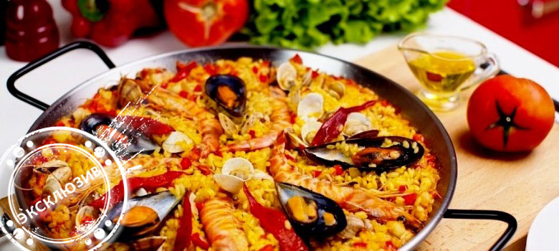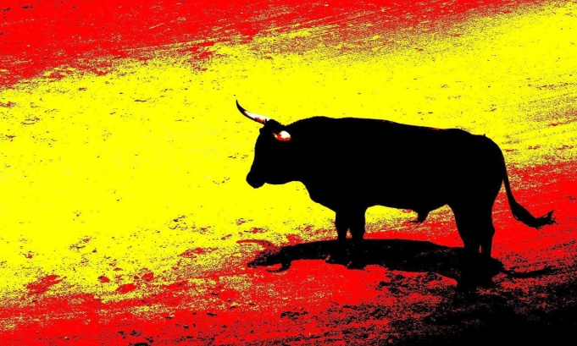

Групповой тур
8 ДНЕЙ/ 7 НОЧЕЙ:

1 день  Барселона | Прилет в аэропорт Барселоны.  Трансфер в отель. Размещение в отеле.  Свободное время.  Посещение светового шоу «Волшебные фонтаны».  Ужин.  Ночлег.
2 день  Барселона - Сарагоса - Мадрид | Завтрак.  Обзорная экскурсия по Барселоне с посещением Готического квартала, Кафедрального собора, зоны Монтжуик и архитектурного модернизма Антонио Гауди.  Отъезд в Мадрид.  По дороге – остановка в Сарагосе. Прибытие в Мадрид.  Размещение в отеле.  Ужин.  Ночлег.
3 день  Мадрид - Толедо | Завтрак.  Обзорная экскурсия по Мадриду.  Далее экскурсия в Толедо с пешеходная прогулкой по исторической части города с посещением Кафедрального собора.  Возвращение в Мадрид.  Свободное время для посещения музея Прадо (входные билеты не включены). Ужин.  Ночлег.
4 день  Мадрид - Кордова | Завтрак.  Утром отъезд в Кордову.  Экскурсия по старому центру и посещение Мечети.  Размещение в отеле.  Свободное время.  Ужин.  Ночлег.
5 день  Севилья - Гранада | Завтрак.  Выезд в Севилью. Экскурсия по городу с посещением Кафедрального собора и еврейского квартала Санта Крус. Переезд в Гранаду.  Размещение в отеле.  Ужин. (Вечером за дополнительную плату предлагается посетить шоу фламенко).  Ночлег.
6 день  Гранада - Аликанте | Завтрак.  Утром экскурсия в мавританский дворцово-крепостной комплекс Альгамбра*. Переезд в Аликанте.  Размещение в отеле.  Свободное время.  Ужин.  Ночлег.
7 день  Аликанте – Валенсия - Барселона | Завтрак.  Отъезд в Валенсию.  Остановка в Валенсии для осмотра исторического центра.  Обед в ресторане Валенсии. Выезд в Барселону. Приезд в Барселону вечером.  Размещение в отеле.  Ночлег.
8 день  Аэропорт | Завтрак.  Трансфер в аэропорт.  Конец тура.
ВКЛЮЧАЕТ: | 7 ночлегов в отелях, 7 завтраков, 7 ужинов или обедов, проезд в комфортабельном автобусе, экскурсии с русскоговорящим гидом, входные билеты, обозначенные звездочкой*.
ВНИМАНИЕ | В программе возможны изменения в порядке проведения экскурсий и времени их начала, замена ужина на обед .

